**Дата:** 05.09.2022 **Урок:** навчання грамоти (читання) **Клас:** 1-А

**Урок № 1.**

**Тема. Ознайомлення з букварем. Тема для спілкування: Правила поведінки на уроці.**

**Мета:** познайомитися з учнями класу; навчити їх відрекомендовуватися; формувати вміння уважно слухати інших; ознайомити школярів із завданнями уроків читання, букварем, правилами поведінки в школі, класі, на уроці та під час перерви; розвивати вміння розповідати за малюнком, про події з власного життя; збагачувати лексичний запас учнів словами шкільної тематики; виховувати інтерес до навчання, прагнення дотримувати правил поведінки на уроці, повагу до вчителів та однокласників.

**Обладнання**: презентація.

**Тип уроку:** урок вивчення нового матеріалу.

**Освітні галузі:** мовно-літературна, соціальна, мистецька, математична.

**Хід уроку**

**І. Вступна частина.**

**1. Організація класу.**

*Ми — сімейка невеличка.*

*Усі друзі — я і ти.*

*Привітаємось, щоб личка*

*Всі усмішками цвіли.*

**2. Вправа «Знайомство».**

*Проблемне питання «Навіщо люди знайомляться?».*

**3. Вправа «Очікування».**

*- Чого ви хочете навчитися в школі?*

**4. Стіна слів. Словникова робота.**

**Стіна слів** — уявний будиночок для нових слів, що будуть з’являтися на ній протягом навчання в 1-му класі.

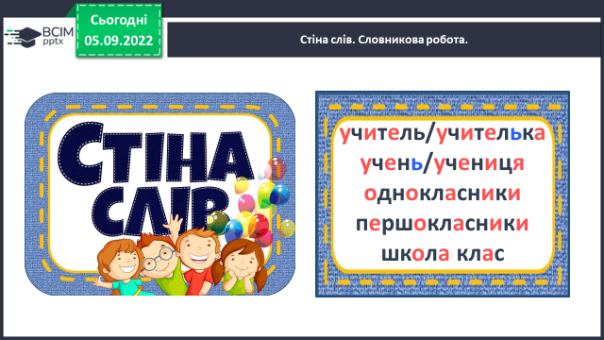

**ІІ. Основна частина.**

**1. Правила поведінки в школі.**

*Щоб урок пройшов не марно*

*Працювати треба гарно!*

*Зошити й книжки готуєм,*

*Вчителя відразу чуєм.*

*І пенал відкриєм вмить,*

*Щоб швиденько все зробить****.***

*Будем руку піднімати,*

*Коли хочем щось спитати.*

*Говорити треба чемно,*

*Щоб усім було приємно!*

*Якщо в групі я працюю,*

*Друзів слухаю і чую.*

*Вчуся не перебивати,*

*Щоб усе на світі знати!*

**2. Повідомлення теми уроку.**

- Що необхідно для уроку читання?

- Зараз проходить урок читання. Яке навчальне приладдя буде необхідне, яким чином треба розташовувати його на парті?

**3. Правила роботи з книжкою. *Гра «Що мені прошепотів Буквар».***

* + Беріть мене завжди чистими руками.
  + Гортаючи мої сторінки, намагайтеся їх не загинати.
  + Підручник — це не альбом, тому малюнки малюють тільки художники, а учні їх лише роздивляються.
  + Виготовте для мене закладку — і ви швидко знайдете потрібну сторінку.
  + Бережіть мене, бо я для вас — найкращий шкільний друг!

**4. Ознайомлення з Букварем. Знайомство з автором підручника.**

- Хто може прочитати назву цієї книжки?

- Яке значення слова буквар?

- Чому, на вашу думку, буквар назвали «Я читаю»?

- Який настрій викликає зовнішній вигляд цієї книжки?

*-* Знайомтесь - автор підручника – Пономарьова Катерина Іванівна

**5. Бесіда про український національний одяг, кольори українського прапора.**

- В якій країні ми живемо? Хто ми?

- Розгляньте, державні символи України, український одяг, кольори прапору.

- Що означають умовні позначення? *(с.2).*

**6. Робота з підручником. Складання розповіді за малюнком.** (с.3)

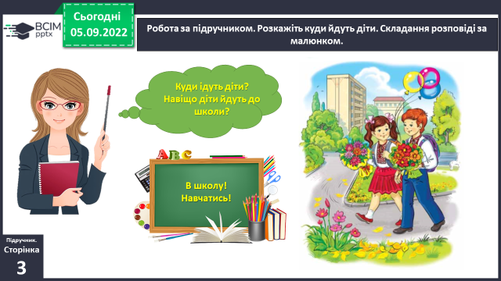

- Розкажіть, куди йдуть діти.

- Як ви готувалися і йшли до школи, хто вас супроводжував?

- Яке враження справила на вас школа?

- Що найбільше запам’яталося і сподобалося на шкільному святі?

**7. Стіна слів. Словникова робота.**

- Складіть із словами речення.

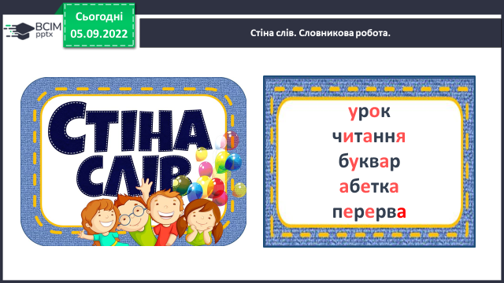

**ІІІ. Заключна частина.**

**1. Підсумок. Вправа «Мікрофон».**

- Як називається урок?

- Яка книга допомагатиме вам навчатися читати?

- Яких правил потрібно дотримувати на уроці?

- Який настрій зараз у вас?

**2. Рефлексія. Оберіть відповідну цеглинку LEGO.**

Цеглинку ЛЕГО підніміть, зустріч нашу оцініть!

*Все було легко!*

*Я трошки втомилась!*

*Було цікаво!*

*У мене все вийшло!*

*Було складно!*